**Nama : Adisti Khairunnisa Nuzli**

**Kelas : QE-D**

**Soal Tracking Management Tools**

1. Buatlah simulasi terjadinya bugs pada suatu feature (Story, Task, Subtask). Deskripsikan Feature dan Bugs (minimal 2 untuk bugs) dari simulasi yang dibuat pada Jira. Lampirkan screenshot step-step pekerjaan berupa docs atau pdf.

Jawab

1. Langkah pertama yaitu buat akun di jira
2. Kemudian klik pada tulisan board sehingga muncul tampilan dibawah ini

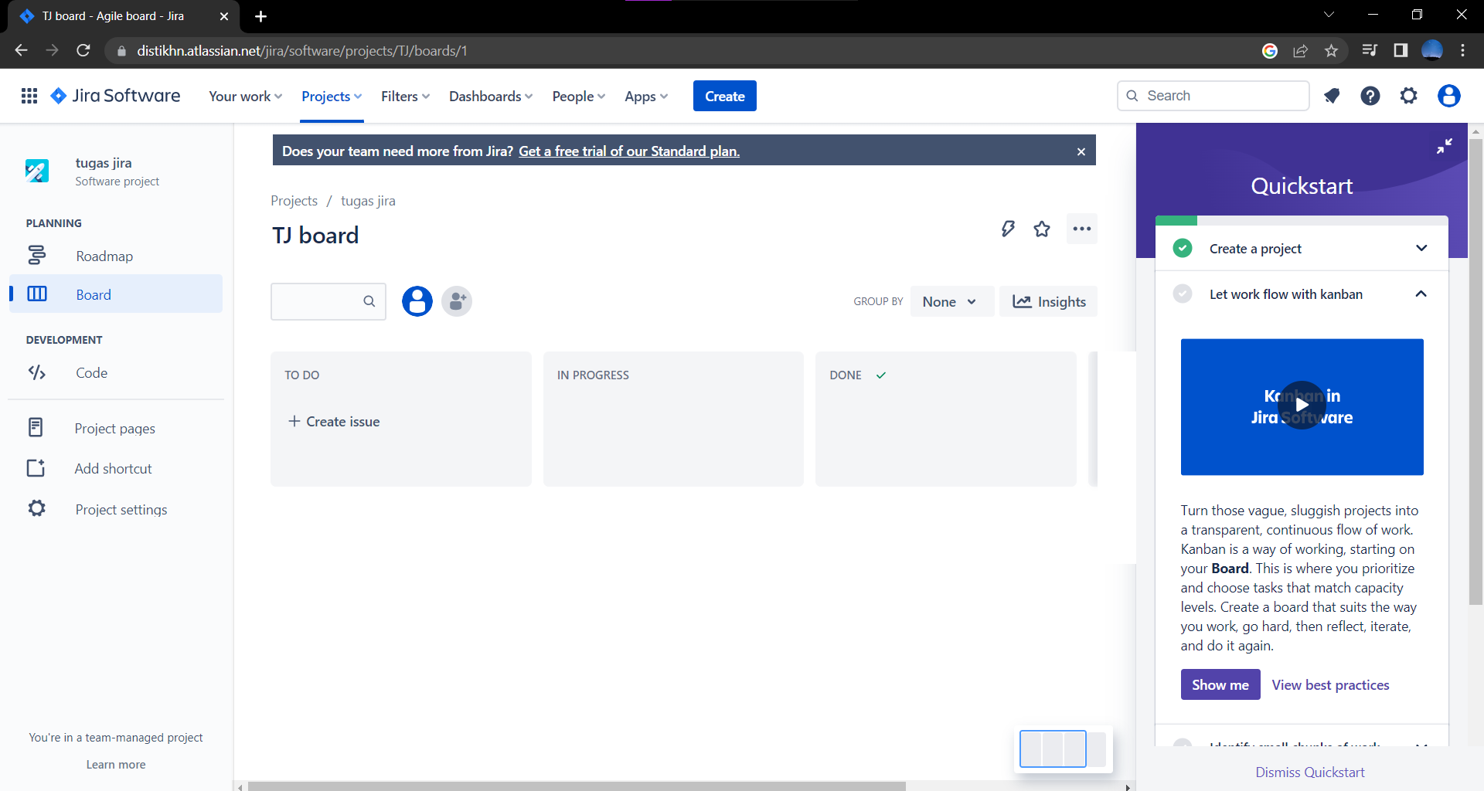

Kemudian tambahkan klip disamping, hingga menghasilkan gambar dibawah ini

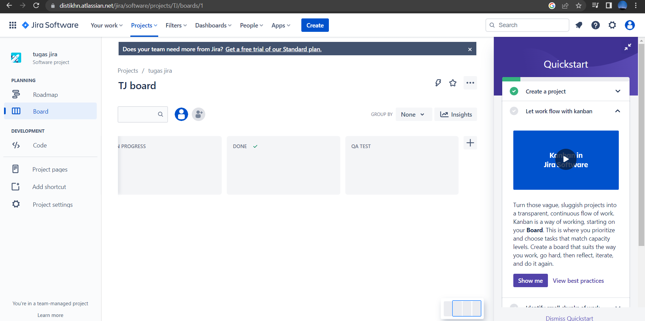

1. Lalu membuat *to do issues*

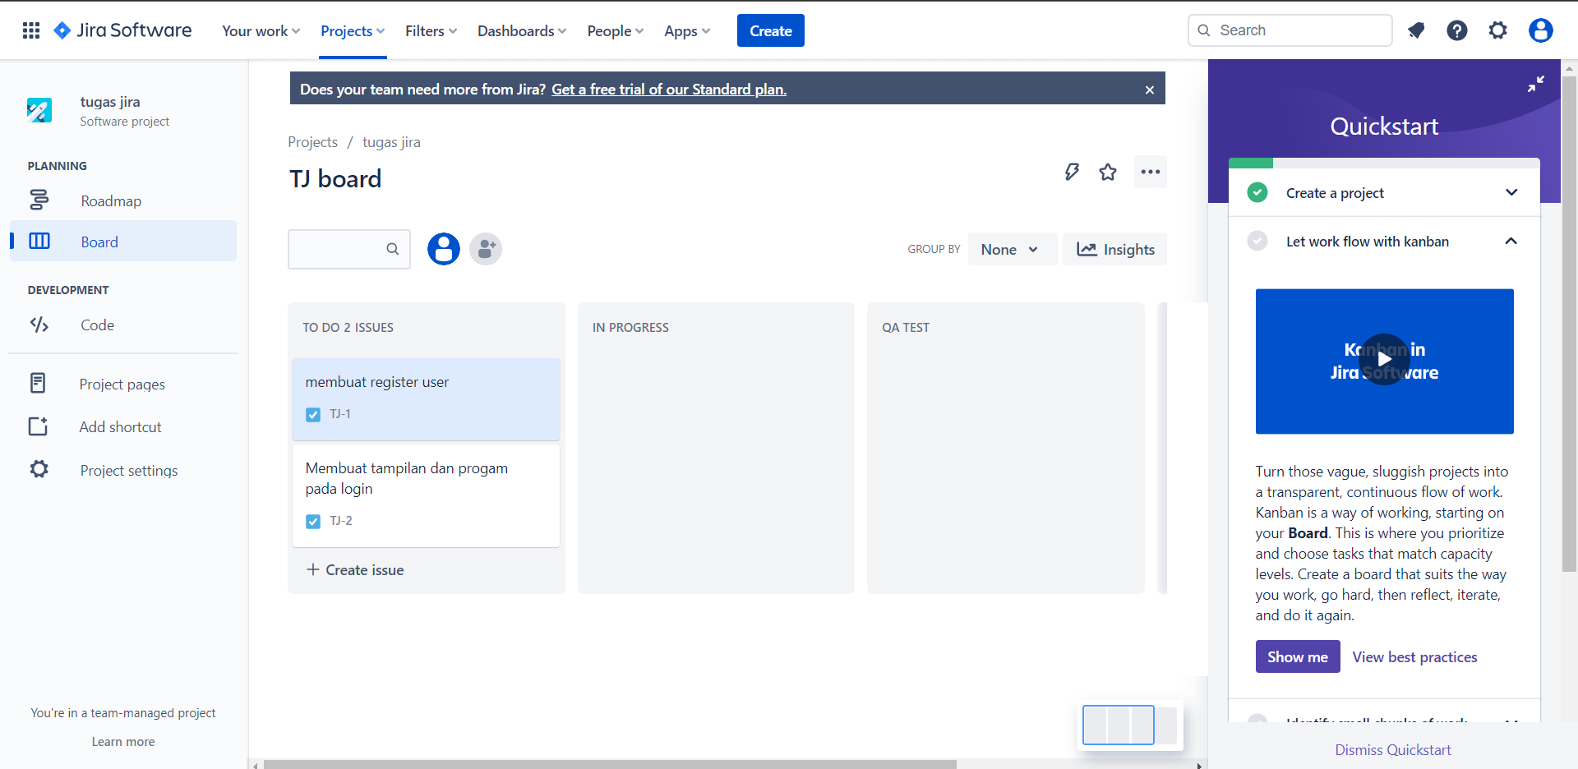

1. Kemudian jika sedang membuat salah satu dari plan tersebut, maka tulisan tersebut bisa ditarik lalu diletakan pada bagian *in progress*

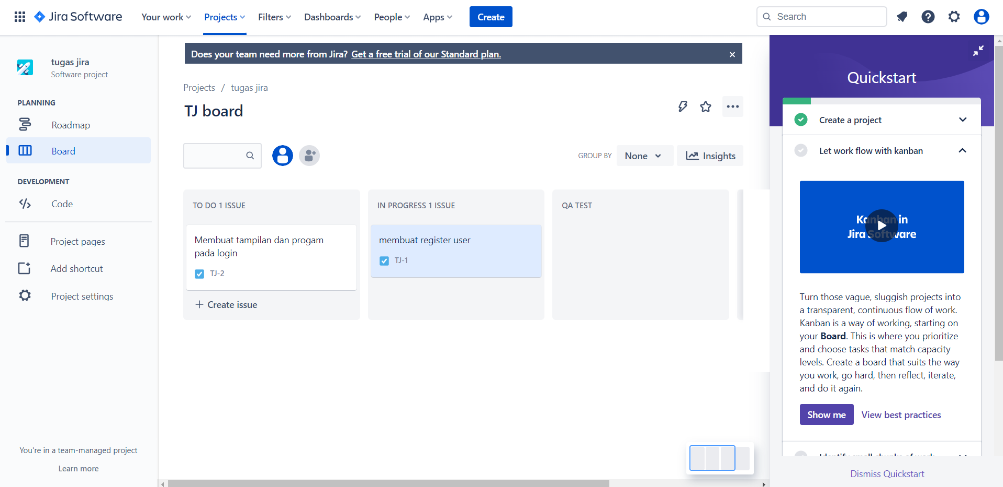

1. Setelah selesai membuat, bisa diletakan di bagian *QA Test*

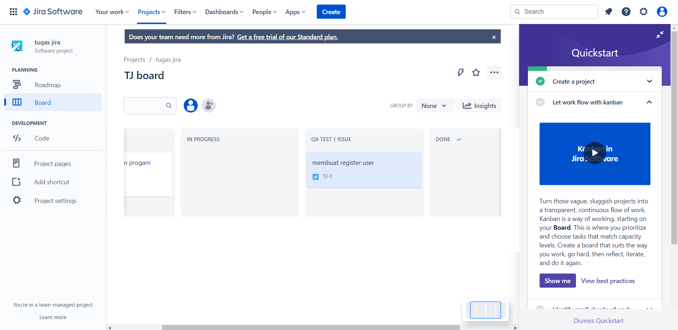

1. Pada bagian ini, kita dapat mengatakan kepada develop Ketika ada bug

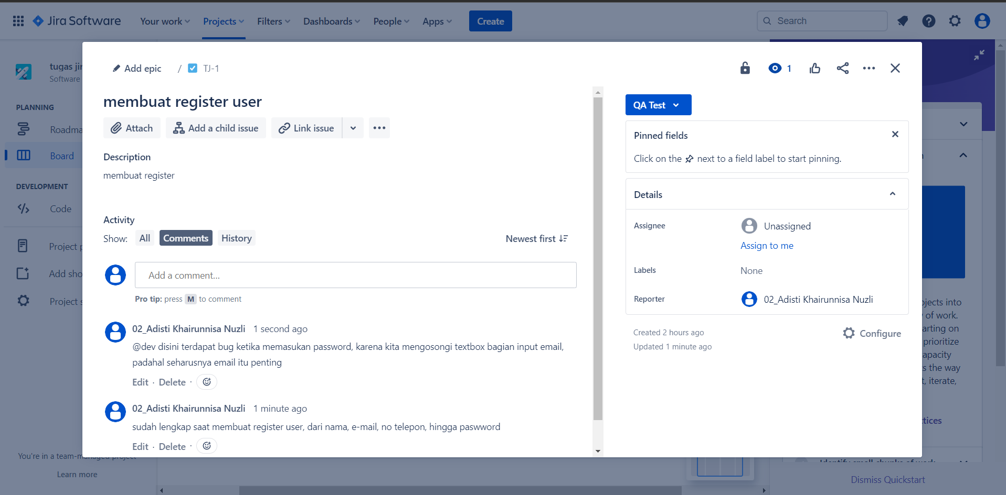

1. Jika bagian register user sudah selesai diperbaiki, maka bisa dipindahkan pada bagian *done*

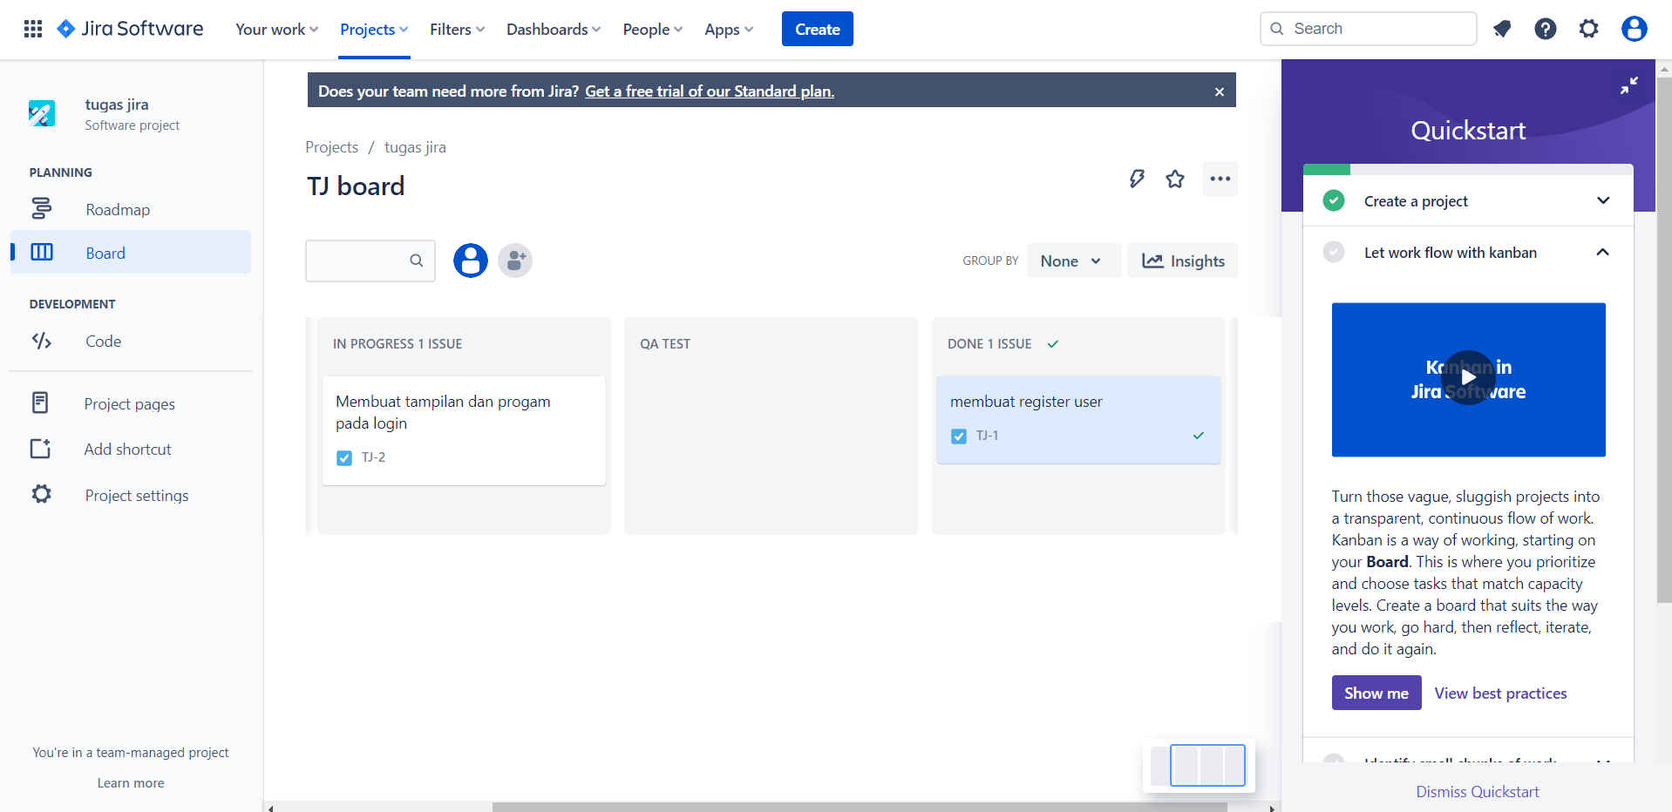

1. Pada bagian membuat tampilan dan progam pada login juga sama, ini kita pindahkan terlebih dahulu ke bagian *QA test*

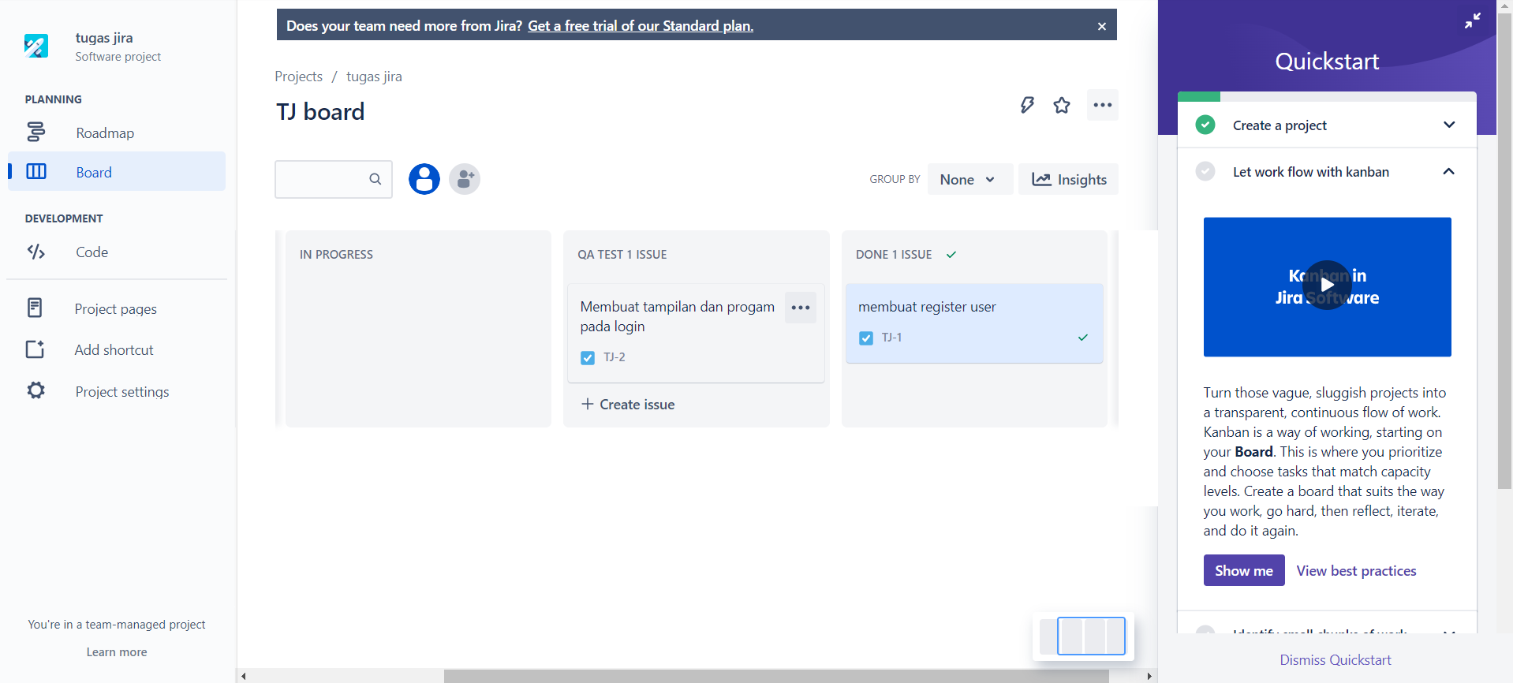

Lalu kita komen dengan cara klik tulisan tersebut, kemudian muncul tampilan dibawah ini

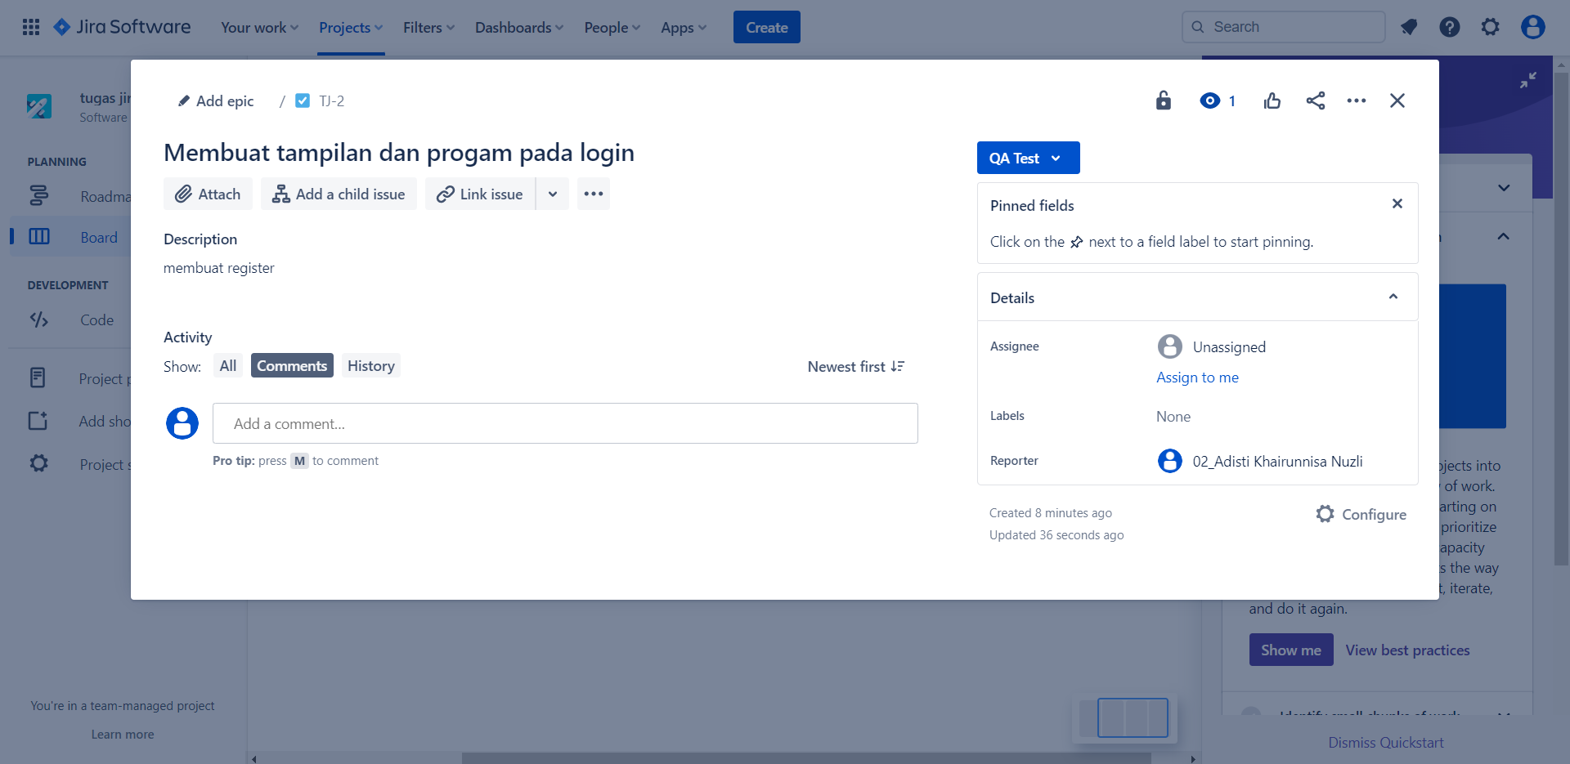

Lalu tambahkan komen apabila terdapat bug

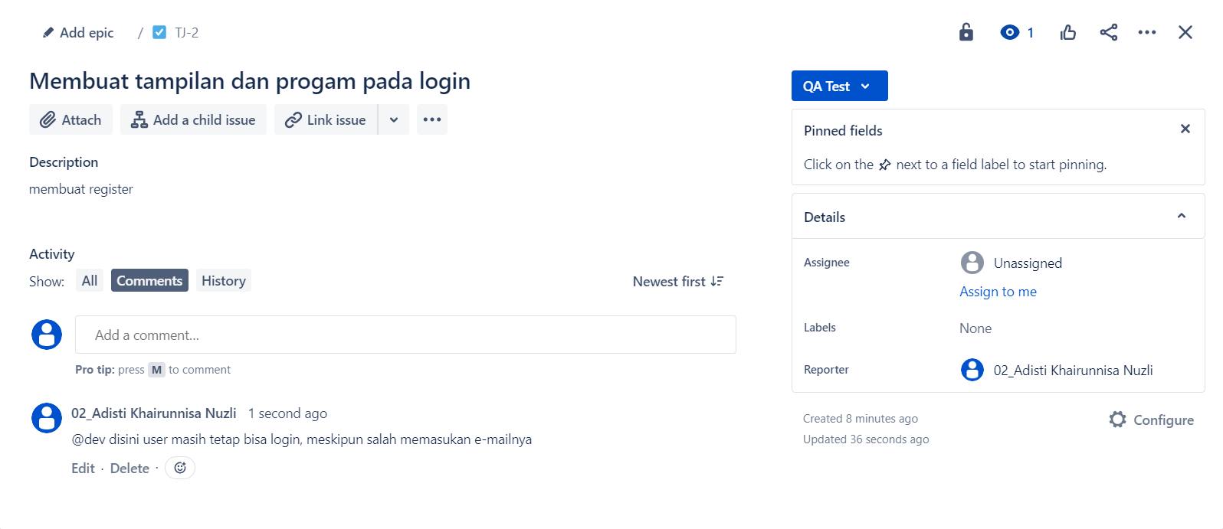

1. Apabila semua sudah beres, maka bisa dipindahkan pada bagian *done*

